上海昌吉地质仪器有限公司产品简介
SYD-0168型 石油产品色度试验器

本仪器适用于按SH/T 0168 《石油产品色度测定法》测定各种润滑油、煤油及柴油等石油产品的颜色。测定方法系将欲测定的石油产品试样注入比色管内，然后与标准色片相比较以确定其的色度色号。本仪器表示的色号与GB/T6540中的色号相当性。

技术性能:
1、色度：
1～25色号的标准颜色，玻璃片。
2、标准光源：
光源用220V、100W，温度（色温）为2750±50K的内磨砂乳壳灯泡为标准光源。
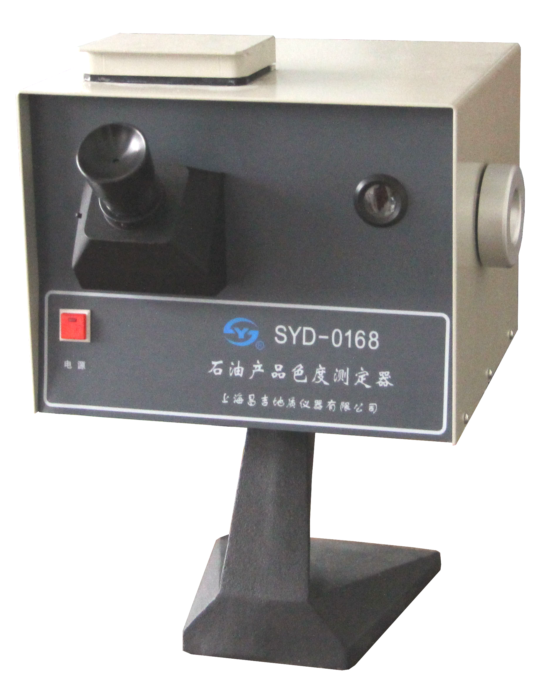

五十年的研发制造经验铸就昌吉品牌！
同行业中率先通过ISO9001认证，请认准商标放心选型定购！

地址：上海浦东新区金高路2131弄 网址：http://www.shangyi17.com
电话：17621554455(销售) 021-58201756(销售)
邮箱：yilinkexue@163.com

